به نام خدا

علیرضا شرکت اول توضیح پروژه دوم – بسته‌بندی کلمات 9822873

توضیح کد: به پاراگراف گرفته و طول هر خط را گرفته و بهینه ترین حالت تقسیم بندی را در خروجی نشان می‌دهد.

نمونه خروجی:

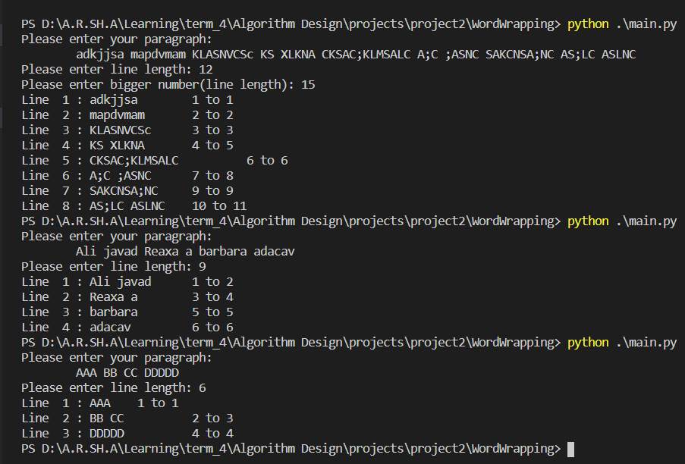

توضیح الگوریتم: ابتدا پاراگراف را گرفته و آن را به کلمات تجزیه کرده وطول آن را در لیست ذخیره می‌کند. سپس در یک حلقه دوبعدی تعداد مکان های خالی i تا j را می‌شمرد و میزان هزینه آن را در یک آرایه دیگر ذخیره می‌کند. در آخر هم کمترین هزینه ها را محاسبه می‌کند که مکان های شکست را نشان می‌دهد.

محاسبه مرتبه زمانی: این الگوریتم 2 تا for تودرتو دارد((n^2)\*2)، که در مجموع مرتبه الگوریتم از مرتبه (n^2)O است.